TWISTA
Travel Agency — Dokumentacioni i Projektit

Tabela Stakeholderesh · Diagrama Onion · Story Cards

1. Identifikimi i Stakeholdereve

Tabela e meposhtme identifikon te gjithe palet e interesit, rolin e tyre, ndikimin dhe interesin ndaj sistemit TWISTA:
Stakeholder | Lloji | Interesi Kryesor | Ndikimi | Nevoja Kryesore
TWISTA (Kompania) | I brendshem | Rritja shitjeve, efikasiteti operacional, kenaqesia klient | Shume i Larte | Platform e qendrueshme, raporte, kontroll flote
Administrator Sistemi | I brendshem | Menaxhim platforme, monitorim GPS, analize te dhenash | Shume i Larte | Panel admin i plote, GPS realtime, statistika
Operatori i Autobuzit | I brendshem | Oraret, kapaciteti uljeseve, itineraret e rrugeve | I Larte | Informacion rruge te sakta, disponueshmeri biletash
Klient Udhetary (Vendas) | I jashtem | Rezervim i thjeshte bilete, cmim i drejte, siguri udhetimi | Shume i Larte | UX intuitive, bileta online, GPS gjurmim
Turist Nderkombetar | I jashtem | Eksplorimi i Rivieres, udhezues, qira makinash | I Larte | Udhezues turistik, qira makinash, multigjuhesi
Drejtues Makine (Qiraxhi) | I jashtem | Qira me kushte te qarta, disponueshmeri flote | Mesatar | Cmim transparent, GPS, kthim automatik
Autoriteti ARRSH | Rregullator | Pajtueshmeria me legjislacionin, licencat e transportit | I Larte | Respektimi i rregulloreve te transportit publik
Kompania e Sigurimit | Partner | Sigurimi i flotes dhe pasagjereve | I Ulet | Te dhena flote, raporte aksidentesh
OpenStreetMap / GPS Provider | Teknologjik | Infrastruktura GPS / Harta per sistemin | I Larte | API te qendrueshme, te dhena rrugore te sakta
Bashkia Bregdetare | Institucional | Zhvillimi turizem lokal, infrastruktura rrugore | I Ulet | Rritja vizitoreve, promovimi destinacionesh
Konkurrente Direkt (FlixBus, Eurolines) | I jashtem (Negativ) | Presion konkurrues per cmimet dhe sherbimin; ofrojne rruge te ngjashme me cmime te uleta | Shume i Larte | TWISTA duhet te ofrojne GPS live, UX superior dhe cmime konkurruese per te mbajtur tregun
Platformat Online (Booking.com, Google Travel) | I jashtem (Negativ) | Ofrojne platforma alternative rezervimi; terheqin klientet me oferta te kombinuara hotele+transport | I Larte | TWISTA duhet te integrojne API-t e jashtme dhe te ofrojne paketa te plota udhetimi
Transporti Informal (Furgona Private) | I jashtem (Negativ) | Ofrojne fleksibilitet dhe cmime pa rregullim; kapen klientet ne stacione informale | Mesatar | TWISTA duhet te dalloje nepermjet GPS realtime, siguri dhe rezervim 100% online

2. Diagrama Onion

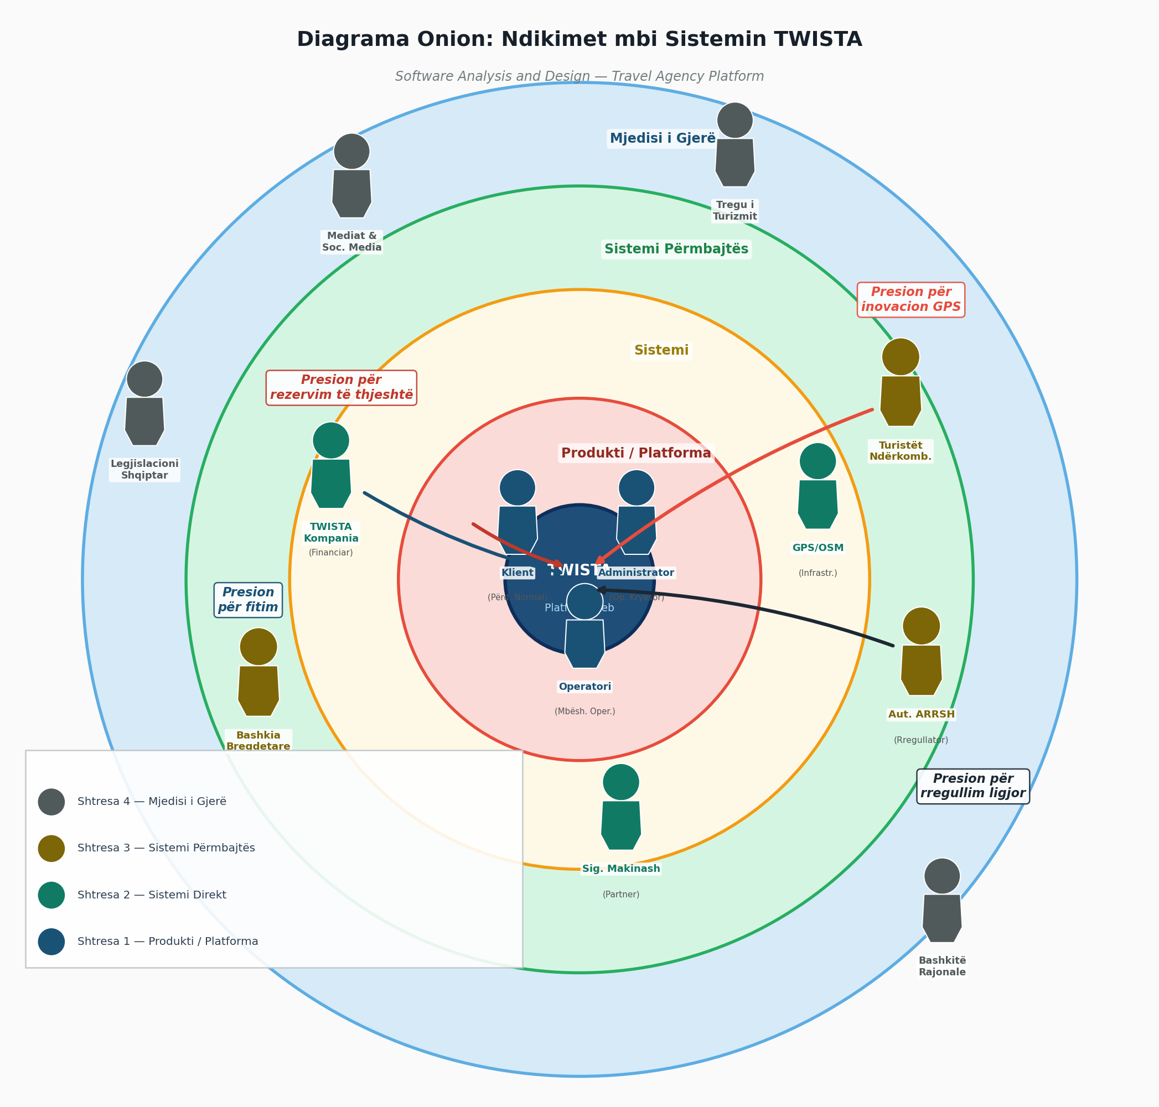

Përshkrim i Shtresave
Shtresa 1 — Produkti / Platforma (Bërthama): Sistemi kryesor TWISTA: platforma web, motori GPS, databaza dhe rezervimet. Shtresa qendrore që kontrollon të gjitha operacionet.
Shtresa 2 — Sistemi Direkt: Përdoruesit direkt të sistemit: Klienti Udhëtar (Përdorues Normal), Administratori (Operator Kryesor) dhe Operatori i Autobuzit (Mbështetje Operacionale). Ata ndërveprojnë drejtpërdrejt me produktin.
Shtresa 3 — Sistemi (Stakeholderë Të Afërt): Kompania TWISTA (interesi financiar), Infrastruktura GPS/OpenStreetMap dhe Kompania e Sigurimit. Këta influencojnë sistemin por nuk e përdorin drejtpërdrejt.
Shtresa 4 — Sistemi Përmbajtës: Turistët Ndërkombëtarë (kërkojnë inovacion), Autoriteti ARRSH (rregullator ligjor) dhe Bashkia Bregdetare. Ushtrojnë presion të jashtëm mbi sistemin.
Shtresa 5 — Mjedisi i Gjerë: Legjislacioni Shqiptar, Mediat & Social Media, Tregu i Turizmit dhe Bashkitë Rajonale. Konteksti i gjerë institucional e social.

Shigjetat e Presionit
→ Presion për rezervim të thjeshtë: Nga Klientët — kërkohet ndërfaqe intuitive, pagesa online dhe biletë e menjëhershme.
→ Presion për fitim & rritje: Nga Kompania TWISTA — kërkohet rritja e shitjeve dhe optimizimi i operacioneve.
→ Presion për inovacion GPS: Nga Turistët Ndërkombëtarë — kërkohet gjurmim në kohë reale dhe harta me waypoints saktë.
→ Presion për rregullim ligjor: Nga Autoriteti ARRSH — pajtueshmëri me rregulloret e transportit dhe sigurisë rrugore.

3. Story Cards

Secila karte pershkruan nje kerkese funksionale nga kendveshtimi i nje stakeholderash te caktuar sipas formatit: Si <rol> dua <qellim> sepse <arsye>.
Story Card — SC-001 — Rezervim Bilete Online
Si: | Klient udhetary
Dua: | rezervoj bilete autobusi online
Arsyeja: | dua te siguroj vendin tim pa ardhur fizikisht ne terminal
Prioriteti: | I Larte
Historia: | "Si klient, hap TWISTA, zgjedh rrugën Tirane-Sarande, zgjedh daten dhe vendin, paguaj me karte, dhe marr bileten menjehere."
Kriteret: | - Forma kerkimit tregon rrugët, datat dhe oraret e disponueshme  - Harta autobuzit tregon vendet e lira dhe te zena vizualisht  - Pagesa simulohet me validim karte (16 shifra)  - Bileta konfirmohet me kod unik TWS-XXXXXX  - Bileta shfaqet ne seksionin My Bookings te llogarise

Story Card — SC-002 — GPS Live Tracking
Si: | Klient / Pasagjer
Dua: | shoh pozicionin e autobuzit tim ne harte
Arsyeja: | dua te di me saktesi kur do te mberrije autobusi dhe te planifikoj ardhjen time
Prioriteti: | I Larte
Historia: | "Si pasagjer, hap faqen GPS Live dhe shoh autobusin tim duke levizur ne kohe reale mbi harten e Shqiperise me informacion rruge."
Kriteret: | - Harta OpenStreetMap me polylines te rrugeve reale (SH2, A1, A2, SH8)  - Ikonat e autobuzeve perditësohen çdo 2 sekonda  - Bari anesor tregon statusin MOVING/STOPPED dhe koordinatat  - Klikimi mbi autobuze zmadhen harten drejt tij me popup informativ  - Indikator LIVE me pike jeshile qe pulson ne cdo moment

Story Card — SC-003 — Qira Makine me GPS
Si: | Drejtues Makine (Qiraxhi)
Dua: | marr me qira makine nga TWISTA
Arsyeja: | dua te eksploroj Riviteren Shqiptare ne menyre te pavarur pa varur nga oraret e autobuzeve
Prioriteti: | Mesatar
Historia: | "Si turist, zgjedh makinën, vendos datat e marrjes dhe kthimit, konfirmoj rezervimin, dhe di qe makina kthehet automatikisht ne baze."
Kriteret: | - Grid makinash tregon kategori, cmim/dite, disponueshmeri dhe specifika  - Modal rezervimi me zgjedhje datash dhe llogaritje automatike cmimi  - Pas konfirmimit, makina shënohet si e padisponueshme  - GPS tracking aktiv i makines gjate periudhes se qirase  - Kthimi automatik ne baze me toast-notifikim pas dates se kthimit

Story Card — SC-004 — Panel Admin GPS Flote
Si: | Administrator TWISTA
Dua: | monitoroj te gjithe floten (autobuse + makina) ne harte
Arsyeja: | dua kontroll te plote operacional — te di çdo moment ku ndodhen automjetet
Prioriteti: | I Larte
Historia: | "Si admin, hap seksionin Cars GPS dhe shoh te gjithe autobuzet dhe makinat duke levizur ne kohe reale mbi harten e Shqiperise."
Kriteret: | - Harta admin tregon 6 autobuzet (ikone blu) dhe 5 makinat (ikone ari)  - Makinat me qira aktive levizin; ato pa qira parkohen ne baze  - Kartela GPS per cdo makine tregon koordinatat, rrugën dhe daten kthimit  - Makina ne kthim tregon ikone te kuqe "Duke u kthyer"  - Harta dhe tabelat perditësohen çdo 2 sekonda pa ringarkuar faqen

Story Card — SC-005 — Udhezues Turistik
Si: | Turist Nderkombetar
Dua: | zbuloj destinacionet e Rivieres Shqiptare
Arsyeja: | dua informacion te organizuar per plazhet dhe monumentet para rezervimit te biletes
Prioriteti: | Mesatar
Historia: | "Si turist i huaj, hap seksionin Tourist Guide dhe shoh kartat e destinacioneve me foto, highlights, sezonin optimal dhe butonin rezervimi."
Kriteret: | - Grid me 6 karta destinacionesh (Sarande, Himare, Tirane, Riviera, Llogara, Butrint)  - Secila karte ka gradient vizual unik, emoji, sezon dhe highlights  - Tags tematikë per plazhe, UNESCO, aventure  - Butoni Book Trip to X lidhje direkte me formen rezervimit te parapercaktuar  - Faqja responsive ne celular per turistet ne levizje

Story Card — SC-006 — Regjistrim dhe Autentifikim
Si: | Klient i ri
Dua: | krijoj llogari dhe hyj ne sistem
Arsyeja: | dua te ruaj historikun e rezervimeve dhe ta menaxhoj llogarine time me siguri
Prioriteti: | I Larte
Historia: | "Si perdorues i ri, krijoj llogari me emer, email dhe fjalekalim, pastaj hyj per te pare rezervimet dhe qirat e mia."
Kriteret: | - Modal login/register me tabs te ndryshëm dhe validim real-time  - Regjistrim kerkon: emer, email unik, fjalekalim min. 6 karaktere  - Login i deshtuar tregon mesazh error specifik  - Pas hyrjes, navigimi tregon emrin e perdoruesit  - Admini veren linkun shteses Admin ne navigim pas autentifikimit

